Національний університет «Львівська політехніка»
Кафедра загальної фізики

Електрична лабораторія

ЗВІТ
про виконання лабораторної роботи № 15
Назва роботи «Перевірка закону Ома для електричного кола змінного струму з R i C.»

Виконав: Лозовий Олег
студент групи КН-115
інституту ІКНІ
Лектор Мороз І.Є.
Керівник лабораторних занять:
Каркульовська М.С.
Дата виконання : 14.09.2021

Львів -2021

Тема роботи: Перевірка закону Ома для електричного кола змінного струму з R i C.

Мета роботи: перевірити закон Ома для кола змінного струму.

Прилади і обладнання : реостат, батарея конденсаторів, амперметр, вольтметр, частотомір, джерело змінної напруги.

Короткі теоретичні відомості:
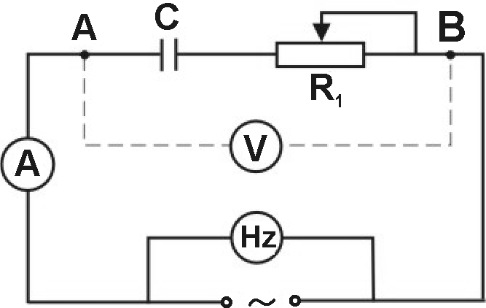
Рис.7.8

Згідно з формулою (7.12), закон Ома для ділянки кола АВ ( Рис. 7.8 ) запишемо так:
$I=\frac{U^{'}}{\sqrt{R^{2}+{\left(\frac{1}{ωC}\right)}^{2}}}=\frac{U^{'}}{\sqrt{R_{1}^{2}+X_{c}^{2}}}$, (7.18)
де $U^{'}$- спад напруги на ділянці АВ кола змінного струму ( рис. 7.8);
$R_{1}$- активний опір;
$ω=2πf$- циклічна частота;
С – електрична ємність конденсатора.
Сила струму, який протікає через послідовне з’єднання активного опору та конденсатора;
$$I=\frac{U_{R_{1}}}{R_{1}}$$
або
$$I=\frac{U_{C}}{X_{C}}$$
звідки знайдемо, що
$R_{1}=\frac{U_{R_{1}}}{I}$, (7.19)
$X_{C}=\frac{1}{2π\text{fC}}=\frac{U_{C}}{I}$, (7.20)
де $U_{R_{1}}$і $U_{C}$- відповідно, спади напруг на активному опорі і на конденсаторі.
Підставивши у формулу (7.18) співвідношення (7.19) і (7.20), отримаємо
$I=\frac{U^{'}}{\sqrt{{\left(\frac{U_{R_{1}}}{I}\right)}^{2}+{\left(\frac{U_{C}}{I}\right)}^{2}}}=\frac{IU^{'}}{\sqrt{U_{R_{1}}^{2}+U_{C}^{2}}}$. (7.21)
Звідси
$U^{'}=\sqrt{U_{R_{1}}^{2}+U_{C}^{2}}$. (7.22)
З формули (7.20) знайдемо
$C=\frac{I}{2π{\text{fU}}_{C}}$. (7.23)

Послідовність виконання роботи:
- Скласти електричне коло відповідно до схеми Рис.7.8
- Замкнути коло і встановити з допомогою реостата силу струму в колі, яка вказана на робочому місці.
- За допомогою вольтметра виміряти:
а) спад напруги $U_{R}$на опорі R;
б) спад напруги $U_{C}$на клемах конденсатора C;
в) спад напруги U на ділянці AB, яка складається із послідовно з’єднаних активного опору R і конденсатора C.
Результати вимірювань записати в таблицю 1.
- Виміряти частоту змінного струму, використовуючи частотомір.
- Використовуючи формулу (7.22), обчислити U за отриманими результатами вимірювань U_{R} і U_{C}.Порівняти обчислене значення U з виміряним. Результати записати в таблицю1.
- Використовуючи формулу (7.23), обчислити ємність конденсатора C за отриманимирезультатами вимірювань f і U_{С} . Порівняти обчислене значення ємності з даним в роботі. Результати записати в таблицю 2.
- Змінюючи реостатом опір ділянки кола AB, виконати 3 аналогічних вимірювання при різних значеннях сили струму (вказані на робочому місці) і перевірити для кожного вимірювання виконання співвідношення (7.22) і (7.23).
- Визначити абсолютні похибки при вимірюванні величин U і C.

Розрахункові формули:
$U^{'}=\sqrt{U_{R_{1}}^{2}+U_{C}^{2}}$ $C=\frac{I}{2π{\text{fU}}_{C}}$

Таблиця 1
№  п/п | I, А | f, Гц | C_{вирах.} , Ф | С_{дан.} , Ф | $ΔC$, Ф
1 | 0,8 | 50 | 12.13*10⁻⁶ | 12*10⁻⁶ | 1.38*10⁻⁶
2 | 0,9 | 50 | 13.52*10⁻⁶ | 12*10⁻⁶ | 0.01*10⁻⁶
3 | 1,0 | 50 | 14.88*10⁻⁶ | 12*10⁻⁶ | 1.37*10⁻⁶

Таблиця 2
№  п/п | U'_{вим}, В | $U_{R_{1}}$,В | U_{С}, В | U ', (В) | $ΔU_{\text{вим}}^{'}$,В
1 | 220 | 50 | 210 | 215.87 | 0.91
2 | 220 | 30 | 212 | 214.11 | 0.85
3 | 220 | 20 | 214 | 214.93 | 0.03

Класи точності та верхні межі приладів:
Амперметр: К_{І} = 0,5 % І_{верx}= 1A.
Вольтметр: К_{U} = 4,0 % U_{верx}= 250B.
Частотомір: К_{f}= 0,5 % f_{верx}= 1Гц.

Обчислення шуканих величин за робочими формулами і обчислення похибок:
$\left(1\right)C_{вирах}=\frac{0.8А}{2∗3.14∗50Гц∗210В}=12,13∗{10}^{−6}$Ф
$\left(2\right)C_{вирах}=\frac{0.9А}{2∗3.14∗50Гц∗212В}=13.52∗{10}^{−6}$ Ф
$\left(3\right)C_{вирах}=\frac{1А}{2∗3.14∗50Гц∗214В}=14.88∗{10}^{−6}$Ф
$\left(сер\right)C_{вирах}=\frac{12.13+13.52+14.88}{3}∗{10}^{−6}$Ф = $13.51∗{10}^{−6}$Ф
$\left(1\right)∆С=1.38∗{10}^{−6}$Ф
$\left(2\right)∆С=0.01∗{10}^{−6}$Ф
$\left(3\right)∆С=1.37∗{10}^{−6}$Ф
$\left(сер\right)∆С=0.92∗{10}^{−6}$Ф

$\left(1\right)U^{'}=\sqrt{{50}^{2}+{210}^{2}}=215.87$В
$\left(2\right)U^{'}=\sqrt{{30}^{2}+{212}^{2}}=214.11$ В
$\left(3\right)U^{'}=\sqrt{{20}^{2}+{214}^{2}}=214.93$ В
$\left(сер\right)U^{'}=214.96$ В
$$ΔU_{вим}^{'}=\left|214.96−215.87\right|=0.91В$$
(…)
$\left(сер\right)ΔU_{вим}^{'}=0.60$ В

Запис кінцевих результатів:
$C_{вирах}=\left(13.51±0.92\right)∗{10}^{−6}$ Ф
$U’=\left(214.96±0.60\right)В$

Аналіз результатів :
Всі результати С_{вирах} близькі до заданого значення і є рівні за порядком.
А всі результати U’ дуже близькі до U_{вим}.
Це вказує на те, що закон Ома виконується для електричного кола змінного струму, адже ми знаходимо значення близькі до істинних.

Висновок:
виконуючи цю лабораторну роботу, я вивчив про застосування закона Ома для ділянок змінного струму. Вивчив поняття змінного струму і виконавши обрахунки перевірив закон Ома для ділянки зі змінним струмом.

